# Cambios en Contenido - Accesibilidad

Para poder cumplir con la accesibilidad se deben hacer los siguientes cambios en todo el contenido del portal., A continuación mostraremos los lugares en los que se debe hacer dependiendo del tipo de estructura y plantilla que tengamos en nuestras páginas:

## Estructura: est-componente-cebra-tercer-nivel y plantilla: tmpl-componente-cebra-tercer-nivel

**En qué consiste la actualización:**

Se debe indicar el valor de descripción (Atl – Texto alternativo) para todas las imágenes

**Cómo hacerlo:**

Se debe ingresar a la sección “Contenido”, luego al submenú “Contenido web”.

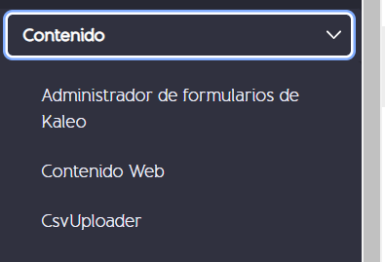

Se va a cargar una pantalla en la cual se encuentra el botón “+” se da clic y seleccionar “Más”

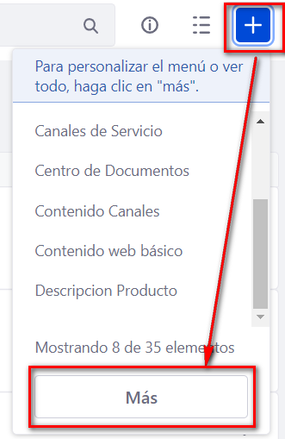

Aparece una ventana emergente en la cual buscar “est-componente-cebra-tercer-nivel” y darle clic para seleccionarla.

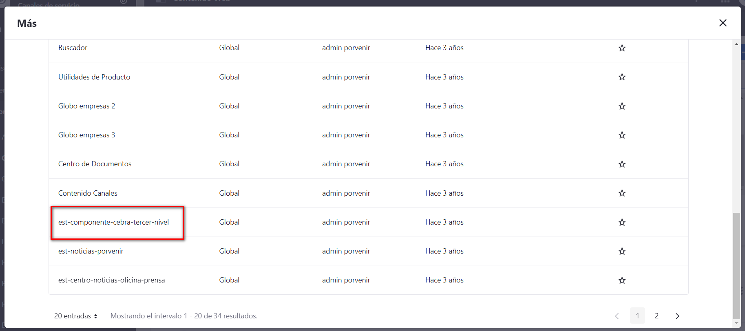

Al hacer esto nos muestra un formulario en el cual se pueden ingresar campos (caja de texto, seleccionar imágenes, etc.).

Para cumplir con la accesibilidad se debe:

* Si se adjunta una imagen no olvidar de colocar su “Descripción del artículo”

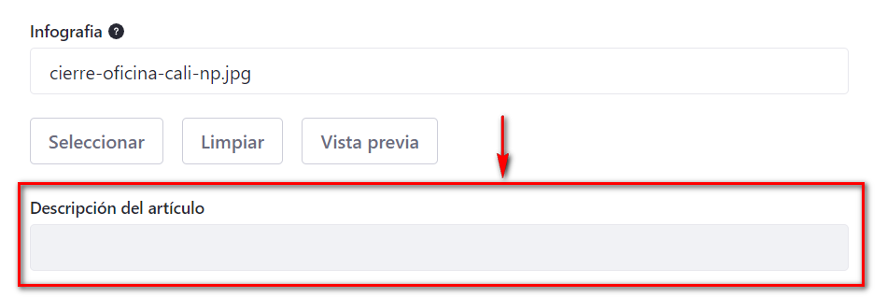

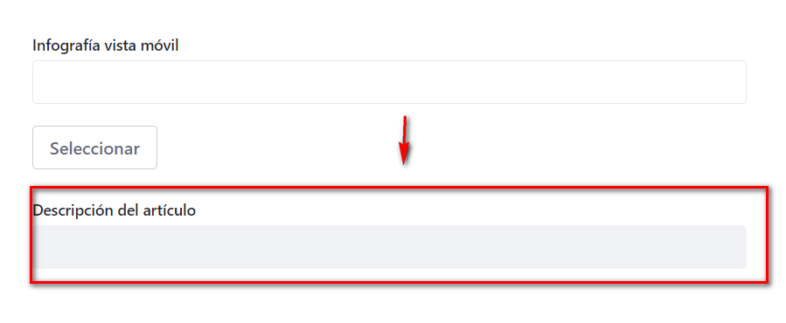

Si se coloca un enlace a la imagen, no olvidar colocar el “Título enlace infografía”. Ya que para la accesibilidad todo enlace requiere que tenga un título.

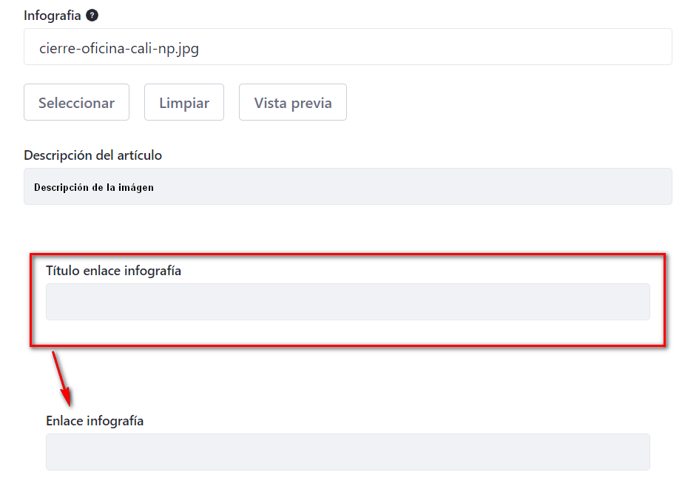

Como esta estructura nos permite un ingresar un elemento HTML, tomar en cuenta que:

* Si se ingresa una imagen se debe poner un texto alternativo,
* Si se pone un enlace se debe poner su respectivo título (title).

